Contact :  Ets Vanille de Tahiti  Téléphone : (689) 50 89 50  Télécopie : (689) 50 89 52 | Rue des Poilus Tahitiens  Papeete / Polynésie française  www.vanilledetahiti.com

COMMUNIQUE DE presse
Conférence de Presse de l’Etablissement Vanille de Tahiti
Mardi 16 avril 2013 à 9h30 au Ministère de l’agriculture, route de l’Hippodrome.

2 sujets seront abordés à cette occasion :

Modernisation

La filière de vanille de Tahiti se met à la page !
Présentation du logiciel VANIRA développé par l’Ets Vanille de Tahiti.

Formation

Nouveau « cru » de préparateurs de vanille de Tahiti
11 diplômes de préparateurs remis par le ministre en charge de l’agriculture

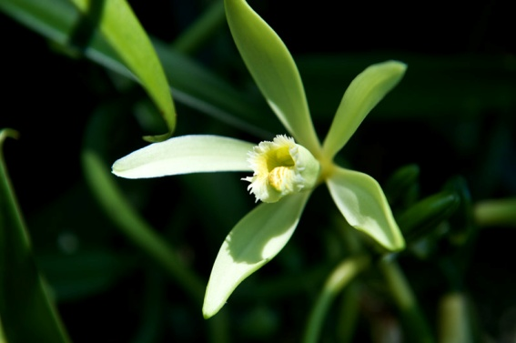 |  | 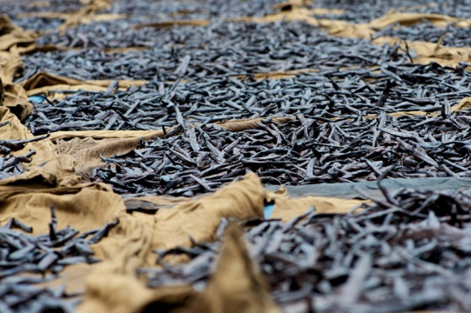

Suivant les chiffres d’exportation de vanilles par année civile publiés par l’ISPF, il apparaît que l’année 2012 a été une année record avec plus de 16,880 tonnes de gousses de vanille exportées pour un montant de 298 848 179 FCFP.
Ce volume d’export n’avait plus été atteint depuis 20 ans.

L’année 2012 aura été une belle année pour les quelques 728 producteurs de vanille (829 exploitations) qui ont produit 45,872 tonnes de vanilles mûres vendues au prix moyen de 5101 FCFP le kilo. (tableau 1 en annexe)
Pour ce faire, les préparateurs et/ou les exportateurs de vanille de Tahiti ont été très dynamiques sur le marché : ils ont renforcé leurs actions de promotion de ce produit d’exception et on maintenu leurs tarifs malgré la hausse de la matière première (tableau 2 en annexe).

Modernisation des outils de suivi de la filière vanille :
Avec un plan d’allègement des charges et une restructuration de l’organisme mis en œuvre en 2012, l’Ets. Vanille de Tahiti a trouvé le moyen de poursuivre ses missions de suivis et d’assistance à la filière avec beaucoup moins de personnels.
En effet, sur les conseils des missionnaires des inspecteurs du ministère de l’agriculture métropolitain, l’Ets Vanille de Tahiti s’est doté d’un logiciel fonctionnel et automatisé d’acquisition des données de terrain à la production réalisé 100% localement.
Ce suivi permettra de vérifier, d’anticiper les tendances de toute la filière et surtout de guider l’intervention et les actions des techniciens de l’établissement qui doivent être réactifs et autonomes.
Les concepteurs et l’Ets. Vanille de Tahiti pensent déjà à amortir la conception de ce nouvel logiciel qui devrait être proposé à d’autres pays producteurs de vanille mais aussi à d’autres services chargés du suivi agricole.

Nouveau « cru » de préparateurs de vanille de Tahiti
Considérée comme un produit haut de gamme par les professionnels de la gastronomie, la vanille de Tahiti est réputée pour sa robe brillante et souple mais aussi et surtout pour son arôme puissant, complexe et spécifique. Avec des notes plus caramélisées et plus anisées, la vanille xtahitensis se distingue des autres vanilles du monde.
Sa préparation constitue un savoir-faire ancestral et naturel propre aux Polynésiens.
A partir de la récolte des précieuses gousses de vanilles mûres, les 200 molécules aromatiques qui composent l’arôme de cet épice unique et rare dévoileront tout leur potentiel qu’à l’issue de l’étape dite de « préparation ».
Parce que ce savoir-faire doit perdurer et afin de garantir une vanille de qualité irréprochable et homogène, l’établissement Vanille de Tahiti propose des FORMATIONS AU METIER DE PREPARATEUR DE VANILLE.
Dans ce cadre, une douzaine de personnes ont suivi la session de formation organisée en septembre 2012 avec le partenariat de TAHITIAN GOLD et de l’Hôtel INTERCONTINENTAL TAHITI.
Ils ont découvert tous les « secrets » de la culture de la Vanille de Tahiti, les techniques de préparation, mais aussi l’aspect économique et commercial de ce produit d’exception.
A la suite de cette formation, ils ont passé un examen de préparateur de vanille organisé par le Ministère de l’agriculture : 12 d’entre eux recevront donc ce jour leur brevet de préparateur de vanille de Tahiti.
Ils se tiendront demain à votre disposition pour répondre à vos questions.

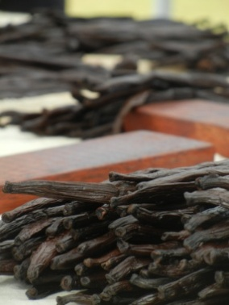 | 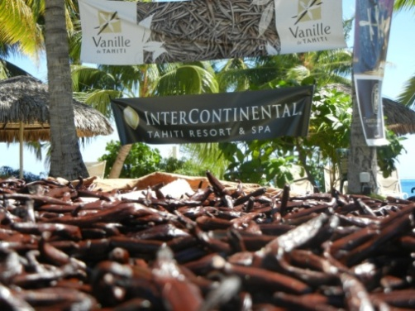 | 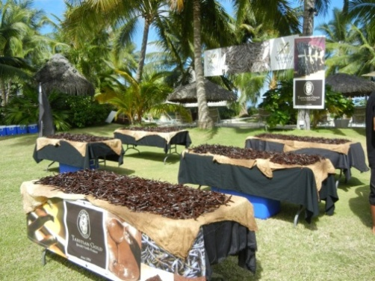

LISTE DES CANDIDATS RECUS A L’EXAMEN DU BREVET DE PREPARATEUR DE VANILLE DE TAHITI :
Session d’examen de septembre 2012 :

- David GERMAIN
- Elianne RAIHUTI

Session d’examen de janvier 2013 :

- Pascal CHUNGUES
- Rehia DAVIO
- Caroline FONG
- Arii HART
- Juliana MARAMA
- Kathy MARAMA
- Alain NEUFFER
- Natea SAGE
- Taerenui SAGUES
ANNEXE

TABLEAU 1 – REPARTITION DE LA PRODUCTION DE LA VANILLE DE TAHITI

Nom du Secteur | Exploitations sous Ombrière  contrôlées | Exploitations  Traditionnelles  contrôlées | Total production contrôlée | Vanilles mûres gardée pour préparation | Total
HUAHINE  KAUKURA | 7 158.90  0.00 | 965.70  0.00 | 8 139.40  0.00 | 394.60  114.00 | 8 534.00  114.00
MOOREA | 1 506.00 | 0,00 | 1 506.00 | 331.70 | 1 837.70
RAIATEA | 7 885.35 | 4 878.95 | 12 814.30 | 1 242.00 | 14 056.30
TAHAA | 9 185.45 | 5 850.80 | 15 036.,25 | 457.00 | 15 493.25
TAHITI | 5 170,30 | 12.3 | 5 186,90 | 650,00 | 5 836.90
Total | 30 906.00 | 11 707.75 | 42 682.85 | 3 189.30 | 45 872.15

TABLEAU 2– EVOLUTION DES PRIX DE 2009 à 2012

 | Production contrôlée |  |  |  | Exportation
 | Production Vanille mûre Kg | Prix Moyen Vanille mûre FCFP/Kg | Variation du prix de vente (N/N-1) | Variation du prix matière premiere sur 3 ans | Exportation de Vanille préparée au Kg/récolte |  | Variation du prix de vente (N/N-1) | Variation des des prix sur 3 ans
2009 | 72 943,00 | 2 747 |  | +85,70% | 14 215 |  |  | +7,42%
2010 | 37 758,00 | 3 136 | 14,16% |  | 12 228 |  | 3.56%
2011 | 42 799,82 | 3 918 | 24,93% |  | 16 106 |  | -0,65%
2012 | 42 682,85 | 5 101 | 30,21% |  | *8 349 |  | 4,42%
(*) Exportations 2012 - Chiffres provisoires pour l’exportation de la récolte 2012. Fin des ventes de la récolte 2012 le 31 aout 2013.

